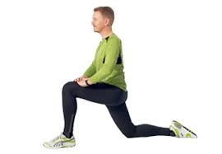 | Höftböjare | 2 x 15 sek varje ben, tryck lite hårdare framåt andra gången
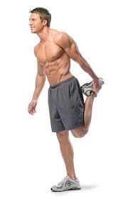 | Framsida lår | 2 x 15 sek varje ben. Rak överkropp.
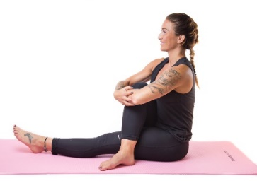 | Sätesmuskeln | 2 x 15 sek varje ben, dra in benet lite hårdare andra gången
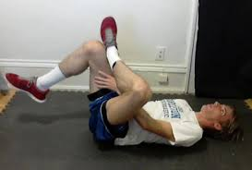 | Piriformis - höftledsutåtrotator | 2 x 10 sek varje ben. Dra det främre benet mot dig för att öka stretchen i höftleden på det andra benet.
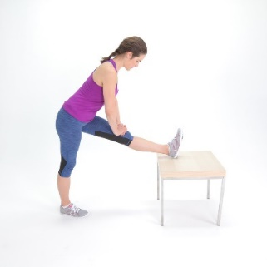 | Baksida lår –hamstring | 2 x 10 sek varje ben
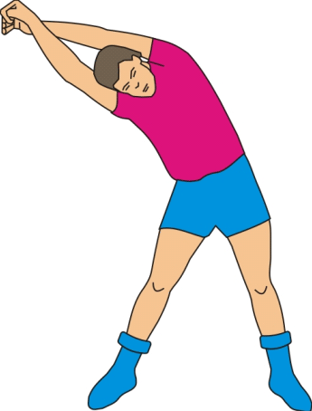 | Mage och sidomuskulatur | 2 x 15 sek åt varje håll. Se till att ha så raka armar och rak överkropp som möjligt.
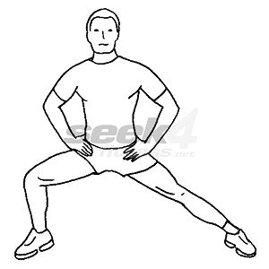 | Insida lår | 2 x 10 sek varje ben.
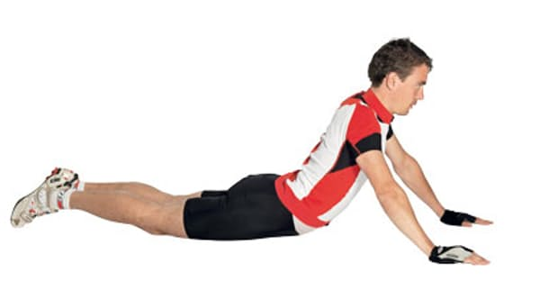 | Rygg och mage | 2 x 10 sek

